国际创业导师协会
关于举办“国家创业咨询师”职业资格认证
及创业导师人才库集训的通知
（2017年11月 — 日 中国. ）

各大中专院校、各地市就业办、各创业园、各创服机构：
为贯彻落实国务院办公厅《关于深化高等学校创新创业教育改革的实施意见》（国办发[2015]36号）及《大学生创业引领计划》（人社部发[2014]38号）文件精神，切实加强双创培训师资队伍建设，本协会借助国际创业教育与创业实践先进方式，为提升国内双创导师咨询指导、教学实训、创业大赛实战、创业孵化园建设等水平能力，已经特邀教育部与人社部创业导师库专家、资深国际创业教练和创业实训沙盘专家等开展了55期实训。

人社部今年9月发布了《关于公布国家职业资格目录的通知》 （人社部发〔2017〕68号），其中创业咨询师等未列入国家职业资格目录内。11月是创业咨询师职业资格考试的最后一次国考，是获得“国字头”创业咨询师职业资格证书唯一机会（含国徽和人社部公章），今后将不再组织考试。故此，最后一次收尾考试现定于11月在 郑州 举办“国家创业咨询师”及创业导师人才库集训。有关具体事宜通知如下：

一、举办单位
主办： 国际创业导师协会
承办： 恒君科技发展（郑州）有限公司
协办：中创师培教育科技（北京）有限公司
120余所高校就业创业指导服务中心 80余家众创空间、创业孵化园
二、培训对象
- 大中专院校就业创业中心、学生处、团委、创业学院、就业创业教研室及创业苗圃、众创空间、创业孵化园等领导、教师及管理人员；
- 成功企业家、企业人才主管领导、企业内部创业的内训导师、具有创业项目或带领创业团队的创业家；
- 各创业咨询、众创空间、创业园、孵化园、创业服务及创业投融资等机构领导、创业讲师、创业导师、管理人员。
- 各省市区县就业局以及培训中心、职介机构等从事就业创业指导与培训人员。

三、培训目标与授课方式
- “创业咨询师”集训：培养并选拔一批满足创业咨询指导工作要求，具备信息采集和整理技巧、诊断并提供解决方案、实施培训、方案执行等咨询知识和职业技能，同时具有丰富教学经验和实战经验的创业咨询指导专家队伍。
- 授课方式：采取国际内训模式，互动研讨、沙盘演练、协作分享、分组体验等模式，边学习，边实操，当天测试，让学员有充分的参与、研讨和练习。

四、培训考核与颁发证书
完成规定学时并经考试或测试、鉴定合格的学员，将获得：
国家人力资源和社会保障部颁发“创业咨询师”国家职业资格（二级）证书（该证书全国统一编号，可网上查询，全国通用，终身有效，是受聘任职、晋级加薪、人才补贴、职称评审、享受待遇等职业证书，国际上90多个国家认可，是中外企业评定个人能力与级别的资格证书;同时是境外就业、对外劳务合作人员办理技能水平公证的有效证件）；
针对一些老师疑问疑惑，人社部及相关专家解读：原取得的现要取消的国家创业咨询师职业资格证书还有效吗？最后一次考试还有用吗？创业咨询师证书还有价值吗？相关专家解读详见最后附件。

五、认证培训课程及时间安排
时 间 |  | 课 程 | 内 容
11月（周四五六七，4天/班）
第一天 | 8:30-9:30 | 开班仪式 | 创业咨询师职业项目介绍
 | 9:30-12:00 | 创业咨询师  职业概况 | 创业咨询师职业概念  及知识体系介绍
 | 14:00-17:30 | 基础知识  接待咨询 | 创业政策法律法规解读  信息采集与创业问题解答  接待咨询技巧训练  信息采集与创业问题解答  分析诊断与方案制定
 | 19:00-20:30 | 考前辅导  （上） | 创业咨询师二级考前辅导  （上）
第二天 | 8:30-12:00 | 提供解决方案 | 提供解决方案演练  创业项目市场调研与分析
 | 14:00-17:30 | 实施选项与培训服务 | 创业项目分析报告  培训需求分析  培训组织与评估  指导执行与绩效评估
 | 19:00-20:30 | 考前辅导  （下） | 创业咨询师二级考前辅导  （下）
第三天 | 8:30-12:00 | 方案执行服务 | 方案完善与工作代办
 | 14:00-17:30 | 后续服务 | 服务评估与后续服务  回顾理论知识
 | 19:00-20:30
第四天 | 8:30-12:00 | 考前辅导 | 创业咨询师二级考前辅导
 | 14:00-16:00 | 认证考试 | 创业咨询师二级考试
 | 返程

六、报名条件（具备以下条件之一者）
- 大专学历，从事就业创业相关工作3年以上。
- 本科及以上学历，从事就业创业相关工作2年以上。
七、报名材料及其他
- 创业咨询师认证：填写《创业咨询师报名表》和《创业咨询师(二级)职业资格培训认证报名表》（电子版发到会务组邮箱）
- 现场提交3份身份证复印件和3张两寸蓝底免冠照片
- 现场提交3份最高学历证明、职称证明、获奖证明复印件
- 其他：请将报名回执表与以上报名材料电子版打包（标题：单位+姓名）发送至会务组邮箱。
八、培训时间及相关费用
- 培训时间及培训费（最后一次国考认证报名）：
- 11月国家创业咨询师认证培训：6800元/人；
- 报名截止日期2017年11月10日，名额有限，报满截止；五人以上团体报名可优惠；往返交通和食宿费自理；费用可转帐、现金支付或支付宝。培训发票统一开具。会务组统一安排食宿。报到时请携带个人身份证原件。
九、会务组服务事项
- 会务组咨询与联系人：
老师 手机/微信： （合作高校）
田老师 手机/微信：13643816008 （郑州）
- 会务组邮箱：
- 入住宾馆及培训场地：

- 入住宾馆乘车指南：

4. 主办与承办单位：

国际创业导师协会 中创师培教育科技（北京）有限公司

恒君科技发展（郑州）有限公司

附件一：
人社部9月公布关于国家职业资格目录的通知。原取得的现要取消的国家创业咨询师职业资格证书还有效吗？最后一次考试还有用吗？证书有价值吗？面对一些人疑问疑惑，部委及相关专家解读如下：
序号 | 《通知》主要内容及人社部有关答复 | 文件精神及收尾考试---专家解读
1 | 国家职业资格目录共计140项。实行清单式管理，目录之外一律不得许可和认定职业资格，目录之内除准入类职业资格外一律不得与就业创业挂钩。 | - 清理违规考试鉴定、培训发证等活动。  - 只有准入类职业资格才与入职就业、创业挂钩。  - 就业创业门槛降低，以后只靠专业技术水平和能力。这是人才评价指挥棒。
2 | 今后新设职业资格应当遵守《国务院关于严格控制新设行政许可的通知》（国发〔2013〕39号）规定并广泛听取社会意见后，按程序报经国务院批准。 | - 明确了国家职业资格范围、实施机构和设定依据，从源头上解决职业资格证书过多过滥的问题。  - 国字头职业资格证书将来严管严查。
3 | 各地区、各部门未经批准不得在目录之外自行设置国家职业资格，对违法违规设置实施的职业资格事项，发现一起、严肃查处一起。 | - 重点限制各地方与政府公务部门，自行或变相设置国家职业资格，实质是买卖证书，变相营利行为。坚决严查严打。  - 证书上不再出现各级政府和各级部门名称和公章。
4 | 行业协会、学会等社会组织和企事业单位可依据市场需要自行开展能力水平评价活动，但不得变相开展资格资质许可和认定，证书不得使用“中华人民共和国”、“中国”、“中华”、“国家”、“全国”、“职业资格”或“人员资格”等字样和国徽标志。 | - 限制于行业协会、学会等社会组织和企事业单位，可颁发社会企业类水平能力等级证书，非国家级资格证书；  - 培训鉴定仅限于依据市场需要自行开展，也就是说课程体系及考核鉴定必然是市场行为，培训费更贵（现市场价1万-3万），考证书更难（条件高+专业性强+实战性强），并且仅限本行业相关单位认可通用。  - 所发证书仅限于使用“某行业”、“某协会”、“某学会”、“某社会组织”、“某企业”、“某事业单位”或“水平能力人员”等字样和组织单位徽标。  - 拥有国字头证书的数万创业咨询师（专家教授、企业家、领导、讲师等）是“大众创业、万众创新”教育与指导服务市场继续往前发展的中坚力量，数量少将更显稀缺，其证书含金量将更显厚重。  - 创业咨询师不仅具有专业水平与工作能力强的国家凭证价值，还具有享受相应受聘任职、技能水平、晋职加薪、职称评定、身份待遇等永久实用价值，更具有“国字头”“国徽”证书增值、“创业国师”终生荣誉和纪念收藏价值。
5 | 人社部相关负责人表示，目录发布后，参照人社部《关于做好取消部分技能人员职业资格许可认定事项后续工作的通知》(人社厅发〔2016〕182号)，分类妥善处理有关问题，确保社会稳定。 | - 中科院林春老师：“职业还在，只是国家退出职业鉴定而已。”  - 也就是说，取消的国家职业资格以后将不再国考认定。2017年11月份是最后一次收尾考试与获证最后机会。  - 也就是说，拥有一张“国字头”创业咨询师证书必然是抢到一份稀缺的资源和财富及终生荣誉，因为国家永远认可有效，全国通用，国家级水平能力证书；  - 国家强则证书在国际上也强。国际上90多个国家认可，是中外企业评定个人能力与级别的资格证书;同时是境外就业、对外劳务合作人员办理技能水平公证的有效证件。  - 也就是说，原取得的现取消的资格证书，以后还可以是享受相应能力水平、受聘任职、人才补贴、晋职加薪、职称评定、专业身份等待遇的依据。  - 也就是说，如果你趁取消之前考到了“国字头”创业咨询师国家职业资格证书，真的“捡到漏”了！
6 | 人社部相关负责人表示，部分职业资格取消后，原取得的资格可以作为具有相应专业技术能力和水平的凭证，原有资格仍可以作为聘任相应专业技术职务的依据。确有必要的，人社部将会同有关部门组织一次性收尾考试。
7 | 本次11月集训，是由国际创业导师协会和人社部最后一次联合举办专业性强与实战性强的课程学习，也是“国家证书”最高级别集训之收官考试，更是“创业国师”证书最后通过唯一机会。  明年，国际创业导师协会将积极推进国际创业教练课程体系培训和水平能力鉴定并颁发等级证书。 | - 完美集训、收官考试与取证机会，非常宝贵机会！  - “创业国师”作为非常重要的助人创业的专业不可能因此消失，作为一种黄金职业更不会在创业繁荣的中国消失，而是需要更加规范化管理和蓬勃发展，这是百万创业国民需求和百亿创新市场探索决定的。  - “国际创业教练”现行课程培训及水平能力等级鉴定，现行市场价0.5万--1.5万/证，将来必然涨至1万-5万/证。

附件二：
国家职业资格全国统一鉴定基本情况表
姓名 |  | 性别 |  | 民族 |  |  | 照  片
所学专业 |  | 文化  程度 |  | 学位
身份证号 |  |  | 出生日期
申报职业 |  |  | 等级
电话、手机 |  |  | 工作单位
通讯地址 |  |  |  |  |  | 专业工龄
学
习
工
作
经
历
本人已了解相关申报条件、鉴定报名程序及收费标准等信息，并承诺所提供资料为真实有效。
考生签名：

年 月 日
注：1、一律用钢笔或碳素笔填写，字迹要工整清楚。表内各栏要如实填写完整。没有内容的在栏目中写“无”。
2、表内“专业工龄”系指专门从事本职业工作的时间。
3、如是在校生，请在文化程度一栏中填写正在读几年级，如“大专三年级”或“大本四年级”，并在工作单位一栏中填写“在校生”。
4、请将身份证复印件、学历证书复印件、培训结业证书复印件、获奖证书复印件、原职业资格（技术职务）证书复印件、工作经历证明原件等有关证明材料附在情况表后，复印件由考生签名，并注明日期。

附件三：
- 考取“创业咨询师”国家职业资格可享受以下待遇:
- 持有中高级技师证书者等同于高级工程师，作为优秀高技能人才证明，可以参加政府举办的高新人才评定，享受政府补助津贴。
- 持有中高技师证书者在申请调转户籍时是必须的条件之一。
- 持有中高级技师证书者在国企和民营企业中享受高工工资补助，补助标准:200-1500元之间不等。详见各地政策文件与企业相关规定。
- 持有中高级技师证书者退休后每月享受国家高级人才津贴200-600元，具体金额详见各省市《2015年调整企业退休人员基本养老金的通知》政策文件。
- 国家职业资格二级（高级）证书是由国家人力资源和社会保障部颁发，是目前企业经营管理领域最权威的国家职业资格证书，证书全国统一编号，全国通用，终身有效，国际上90多个国家认可，是企业(国企，私企，合资，外企)评定个人能力与级别的资格证书;同时是境外就业、对外劳务合作人员办理技能水平公证的有效证件。
- 国家对创业咨询师需求：
- 由国家人力资源和社会保障部颁发，享受职称同等待遇
- 教育系统内可评双师，评职称，校内成立创业咨询室，创业园区必备资质。各高校原则上在2015年底前必须按照比例1：300的师生比例，配备相应持有创业咨询师国家职业资格证书专业人员。
- 各已成立或待成立的创业园、产业孵化园及新技术开发区科技园，需根据国家政策配备相应5-10名持有创业咨询师国家职业资格证书专业人员。
- 各政府及社会公共就业、创业职业介绍服务机构、生产力促进中心，所有从事创业指导工作相关人员，都须持有创业咨询师职业资格证书。
- 企业培训咨询机构培养3-5名专业创业咨询人员，可申请注册创业咨询室，开展创业咨询指导业务。
- 国有和民营大中型企业配备1-2名持有创业咨询师职业资格证书的专职人员，为企业本部发展或成立分部提供指导与帮扶。
- 创业咨询师职业资格证书是持有者具备创业咨询指导工作所需要的专门知识技能的证明，是创业咨询指导工作岗位录用人员的依据，是从事创业咨询指导工作资格的凭证。
- 各企事业单位从事与创业咨询指导工作的人员，均须按照国家职业标准，通过职业资格培训和职业资格认证，取得创业咨询师职业资格证书，实行持证上岗。2012年开始，从事相关工作人员，必须持有相关职业资格证书。2013年人力资源和社会保障部推行国家创业咨询师职业资格证书，2015年底前，所有从事创业咨询指导工作的人员，都必须持有创业咨询师职业资格证书。持有国家职业资格证书可申领政府人才补贴，部分城市可以申办户口、社保加薪、退休补助。

附件四:

创业咨询师证书样本
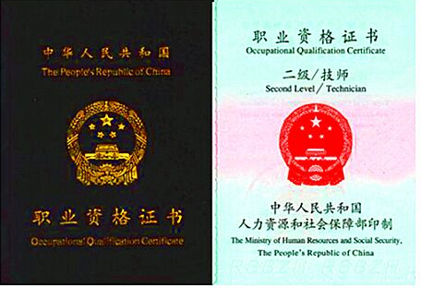
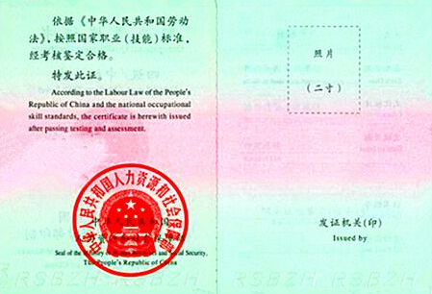

附件五：
创业咨询师证书查询(国家职业资格工作网http://www.osta.org.cn/)

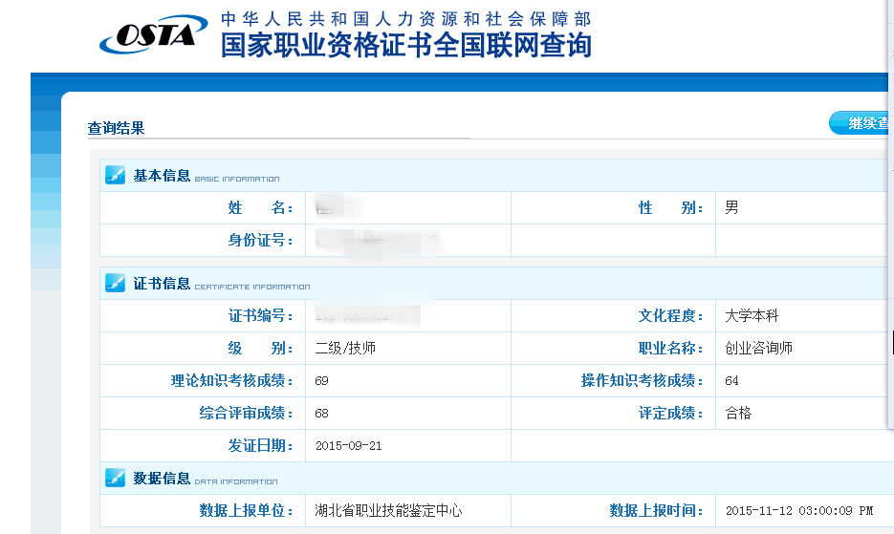

附件六
创业咨询师认证集训报名回执表
单位名称 |  |  |  |  |  | 联系人
详细地址 |  |  |  |  |  | 手机
姓名 |  | 性别 | 手机 |  |  | 身份证号码 |  | 学历 |  | 培训认证
 |  |  |  |  |  |  |  |  |  | 咨询师√
缴费方式√：会前银行转账□ 现场现金缴费□ 现场刷卡缴费□
户名 | 郑州恒君科技发展有限公司 |  |  |  |  |  |  |  | 缴费方式：银行转帐
帐号 | 150923517
开户行 | 中国民生银行股份有限公司郑州郑汴路支行
备注 | 开票要求 |  |  | 单位名称
 |  |  |  | 纳税号
 |  |  |  | 项目√ | 培训费□ 会务费□ 培训材料费□
 | 住宿标准要求√：单间□ 拼房□ |  |  |  |  |  | 住宿时段：
备注：1.报名截止时间为2017年11月10日。
2.请将此表填写后于报名截止日前微信回传至会务组联系人：

